Молодёжный образовательный форум
«Область будущего» -2016

Студенты Лебедянского педагогического колледжа стали активными участниками молодёжного образовательного форума «Область будущего», который проходил в 3 смены с 11 по 28 июля 2016 года. На территории базы отдыха «Бригантина» собрались порядка 450 человек из разных уголков нашего региона. Вместо привычного палаточного лагеря молодёжи предоставили комфортные условия для проживания в коттеджах и корпусах.
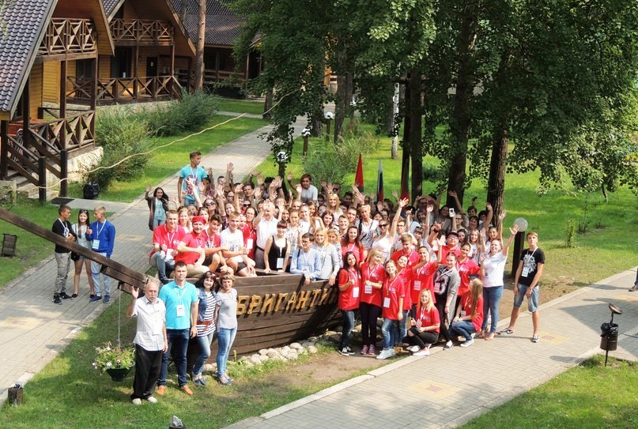
Молодёжный форум «Область будущего» - 2016 запомнился участникам традиционной встречей с главой администрации Липецкой области Олегом Королёвым, председателем Липецкого областного Совета депутатов Павлом Путилиным, директором Липецкого филиала ПАО «Ростелеком» Дмитрием Аверовым, представителями органов исполнительной власти, к которым молодёжь могла обратиться с интересующими вопросами. Приятным сюрпризом для участников стал визит московских гостей - начальника Управления регионального взаимодействия Федерального агентства по делам молодежи Екатерины Драгуновой и заместителя генерального директора ВГТРК Евгения Ревенко.
Насыщенная программа каждой из смен форума включала в себя проведение образовательных мероприятий, встречи с известными общественными деятелями, мастер-классы, тренинги, деловые и ролевые игры, концерты, а также конкурсы.
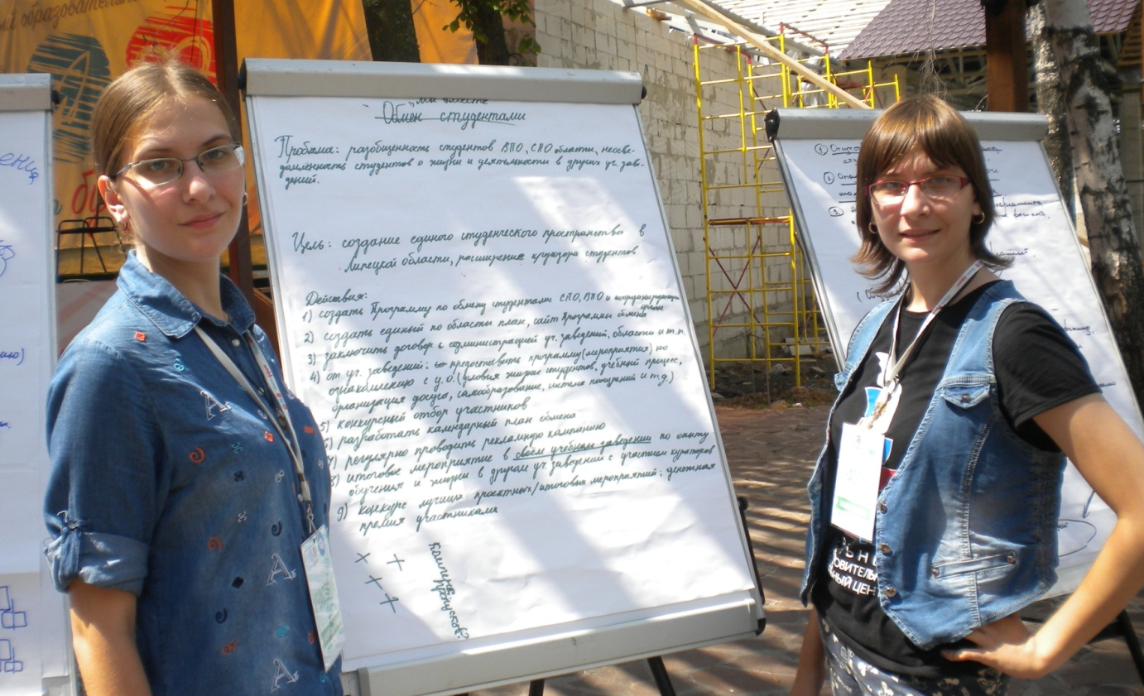
К Летнему кубку КВН участников 2 смены готовил автор и актёр команды КВН «Станция спортивная», участник «Comedy Баттл» и «Не спать!», сценарист, продюсер телевизионных юмористических проектов Алексей Юрин.
Организатором молодёжного образовательного форума «Область будущего» выступает управление молодёжной политики Липецкой области.
